双星对话
大师之大，最重要的在于“大气”——胸怀宇宙，心系全人类。
沈致远
1930年到1931年间，泰戈尔和爱因斯坦共会晤过四次。1930年7月在德国第一次会晤，当时两人都已荣获诺贝尔奖，泰戈尔获得1913年文学奖，爱因斯坦获得1921年物理学奖。在两人会晤期间，爱因斯坦的一位亲戚马利阿诺夫形容说：泰戈尔是“具有思想家头脑的诗人”，爱因斯坦是“具有诗人头脑的思想家”，两人的会晤犹如“两颗行星在对话”。
会晤的地点在爱因斯坦位于柏林郊外小山顶上的住宅，42岁的爱因斯坦走到山下迎接这位70岁的贵宾。事后泰戈尔这样形容爱因斯坦：“他白发怒张，双目炯炯有神，这位在数学抽象定理间悠游者之人文气质令人如沐春风。”
泰戈尔还写道：爱因斯坦最令人难忘的是他的平易简朴，丝毫没有知识分子的自大和难以相处……他很珍视人际关系，使我感到他真的对我感兴趣并了解我。
尽管这两位诺贝尔奖获得者在民族、职业、文化背景、所关心的事物等方面都很不相同，但他们在对对方成就的好奇、对真理的追求、对音乐的热爱方面是共同的。泰爱会晤充满了对艺术、哲学和创造性的深入探索。
两位第一次对话的内容是关于真理和真实之本质。爱因新坦质疑真和美是否独立存在于人类之外。“如果人类不再存在，”他假设说，“梵蒂冈贝尔维迪富的阿波罗雕像就不再美了。
当泰戈尔反对这一说法时，爱因斯坦说：就美而言，同意这种说法；就真而言，则不同意。泰戈尔说：真理是经过人理解的，“如果有些真理对人类的心灵不具有感性或理性的关系，只要我们仍是人类，这类真理就永远毫无意义可言。”爱因斯坦回应道：“如此说来，我比你更信仰宗教。”
一个月以后两人在柏林再次会晤。这次两人合影留念，爱因斯坦蓄短须，泰戈尔则长髯飘逸，都双手紧握，注视着镜头。
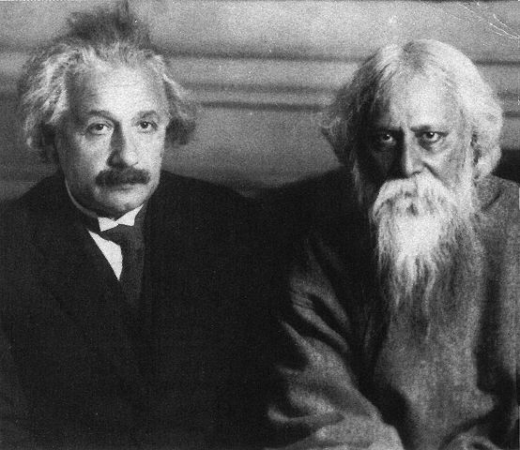
爱因斯坦和泰戈尔
在这次谈话中，两人谈到家庭、德国的青年运动以及机遇与预见的相互影响。接着讨论了西方与印度古典音乐的不同。泰戈尔认为：在人类事务中有一种“弹性因素，即在小范围内表达个性的自由”。将这种自由与印度音乐相比较，印度音乐不像西方音乐那样固定。他接着说：印度以创造性的个性作为衡量一位歌唱家的自由度，只要符合事先确定的旋律，就能作出音符的排列和组合。但这必须由艺术家的良心来引导。
为了避免批评对方，两人都同意音乐美是超越分析的。泰戈尔说：“东、西方音乐对我们心灵的作用是很难分析的。我深为西方音乐的雄伟结构和充实内涵所感动。我们自己的音乐更能感动我，是因为印度音乐具有抒情诗般的意境。欧洲音乐犹如史诗，具有宽广的背景和哥德式风格的建构。”
爱因斯坦回应：“我们想知道，音乐到底是传统的还是人类的基本感受。我们对音乐感到共鸣或感到不协调到底是天性所致还是遵循传统。”他接着说下去：“就我们对艺术的反应而言，无论是欧洲还是亚洲，在我们的经验中万物均具有不确定性，即使是面前桌上的红花，在你我眼中看来也许是不一样的。”
泰戈尔对此未置可否，想在东、西方之间寻求某种妥协。他说：“在两者之间总是有调和的过程在进行中，个别的品味汇合成为一致的标准。”
这两位大师在未见面以前，通过通信已建立起私人关系。1929年12月22日，泰戈尔在寄给爱因斯坦的一张明信片上写道：“我向这位知道我并非完人而仍然爱我的人致敬。”这已成为人类所共享的经典名言。
以上摘译自古梭（Mel Gussow）在2001年8月18日《纽约时报》上发表的一篇文章——《真理真耶？美耶？两位思想家的深思》。
爱因斯坦是20世纪最伟大的科学家，泰戈尔则被誉为“东方诗圣”。两位大师的对话充满睿智，发人深思。
什么是大师？作为大师固然少不了“大才”和“大作”，但我认为：大师之大，最重要的在于“大气”——胸怀宇宙，心系全人类。
爱因斯坦空前的科学成就，至今仍无人能望其项背。他创立的相对论揭示了质量与能量的内在联系，成为原子能应用的理论根据。1939年第二次世界大战的战火正炽，从纳粹德国逃亡到美国的一群科学家了解到希特勒正计划研制原子弹，共同敦促爱因斯坦给罗斯福总统写信，促成了著名的“曼哈顿计划”，于1945年制成了原子弹，促成日本投降，结束了大战。战后美苏两个超级大周之间的核军备竞赛，将世界推向核毁灭的边缘。又是这位爱因斯坦，挺身而出反对核军备竞赛，提倡世界和平。这两次行动，爱因斯坦的动机均出于“止战救世”之仁心，充分表现了他关心人类命运的博大胸怀。
泰戈尔1861年出生于印度的加尔各答市，自幼聪颖，多才多艺。一生共创作了五十多部诗集、十二部中长篇小说、一百多篇短篇小说、二十多个剧本、一千多幅面，以及大量的歌曲和文学、政治、哲学方面的论著。泰戈尔同情被压迫民族，坚决反对殖民主义。1881年才20岁时，就发表了《鸦片——运往中国的死亡》一文，谴责英帝国主义侵华的罪行。抗日战争爆发后，泰戈尔多次公开痛斥日本帝国主义的侵略兽行，并慷慨解囊不遗余力支持中国人民抗战。1941年泰戈尔在临终前写的《文明的危机》中，预言了祖国必将获得独立。泰戈尔毕生宣扬博爱、宽恕、和平，尽管遭受到冷落、排斥、讥讽，仍然矢志不渝。1923年泰戈尔第一次访华在北平天坛欢迎会上，即兴发表演说（由徐志摩翻译）的一段话很能代表他的精神：

我想用自己那颗对你们和亚洲伟大未来充满希望的心，赢得你们的心……我再次指出，不管真理来自何方，我们都应该接受它，毫不迟疑地赞扬它。否则，我们的文明将是片面的、停滞的。科学给我们以理智力量，使我们具有能获得自己理想价值积极意识的能力……

像爱因斯坦和泰戈尔这样胸怀浩然之气的学者，即使没有获得诺贝尔奖，在我心目中仍然是如启明星那样仰之弥高的大师。而那些心胸狭窄漠视人性者，即使才高八斗、著作等身，襟前挂满奖章，也只不过是如坠地陨石般匆匆的过客。
仰望夜空，两颗明亮的星星仿佛仍在对话。

